软 件 需 求

技术文件名称：<蓝桥教务管理系统>
技术文件编号：10011
版 本：V 1.0

拟 制
审 核
会 签

标准化
批 准

蓝桥基地七班（董阳小组）

版本变更记录
文件编号 | 版本号 | 拟制人/修改人 | 拟制/修改日期 | 更改理由 | 主要更改内容  （写要点即可）
注1：每次更改归档文件（指归档发布数据库）时，需填写此表。
注2：文件第一次归档时，“更改理由”、“主要更改内容”栏写“无”。

目录

1引言 1
1.1 编写目的 1
1.2 适用范围 1
2 预期读者和阅读建议 1
2.1 参考资料 1
3 要求与需求 1
3.1 软件项目实施过程总体要求 1
3.2 需求分析 3
3.3 详细设计 3
3.4 软件编码 4
3.5 软件测试 4
4 业务框架 5
5 用户功能模块 5
5.1 学生个人信息展示页面 5
5.2 学生档案信息审核 6
5.2.1 待审核学生列表 7
5.2.2 待审核学生档案 7
5.3 教师管理 7
5.3.1 教师列表（简单） 8
5.3.2 教师列表（高级） 8
5.3.3 教师档案详情页 9
5.3.4 编辑教师档案页 9
5.3.5 编辑教师角色页 10
5.4 我的班级 10
5.4.1 班级列表（教师） 11
5.4.2 班级详情（教师） 11
5.4.3 学生信息详情（教师） 12
5.5 班级管理 12
5.5.1 班级列表（教务） 13
5.5.2 创建班级（教务） 13
5.5.3 班级详情（教务） 14
5.5.4 编辑班级信息（教务） 14
5.5.5 班级合并（教务） 15
5.5.6 学生转班（教务） 15
6 项目风险 16

1引言

编写目的
在信息化高速发展的现代化社会，像过去那样通过笔和纸来对信息进行登记和管理已然不可能。随着技术的发展与壮大，各种软件系统的开发与应用已经充斥着人们的日常生活，使得企业与公司的管理变得游刃有余。蓝桥软件学院为了方便管理各种教育教学事物，同样也引进了教务管理系统。在该系统中包含了：学生档案信息审核，学生个人信息展示，教师管理，我的班级，班级管理五大模块。五大模块中囊括了教师与学生信息，班级信息以及相应的教师对班级管理的部分；实现了对蓝桥软件学院的教务教学的管理目的。随着蓝桥软件学院的不断发展与壮大，越来越的高校学子都选择到此来开始自己的IT求学之路。这样也使得像以前那样来逐个登记学生的信息，以及对班级做出相应的调度，变得不太方便与现实。因此引入了蓝桥软件学院教务教学管理系统，使得原有的管理制度得以优化。

适用范围
蓝桥培训学院的学生，助教，讲师，督导，总监

预期读者和阅读建议
无

参考资料
《运用后端技术处理业务逻辑》——程超群
《EasyUI》——指导老师：卢锡文
《spring》——指导老师：李志强

要求与需求

软件项目实施过程总体要求
（一）开发者提交软件开发工作大纲，交通局组织专家组对工作大纲进行评审，并提出整改意见。
（二）通过评审后，开发者根据整改意见完善工作大纲，经过交通局认可后组织项目组进行软件开发。软件开
发工作按照需求分析、概要设计、详细设计、编码、测试等几个阶段进行，在开发过程中，开发者需分阶段提交相关文档。
（三）在软件开发工作完成后，开发者应向交通局提交完整的软件文档，交通局组织验收组对软件进行验收审查。
2.3.2 软件项目实施变更要求
在开发过程中，需求或设计不可避免地需要发生变更，相关变更必须经过交通局书面同意方可进行。在需求或设计发生变更时，需要对原有文档进行修改，并提供完整的变更记录，以使变更处于可控制的状态。变更单如下表所示：
表 2-1 变更单
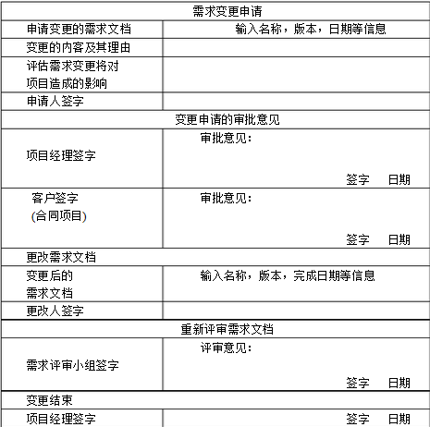
（一） 需求分析（结合原型进行审查）确认；
（二） 概要设计+数据库设计；
（三） 预验收（试运行后）；
（四） 正式验收（推广使用后）。

需求分析
首先，开发者和交通局应共同对交通局的应用需求作充分的调研，提交完整的需求分析报告。在需求分析报告中必须描述的基本问题是：功能、性能、强加于实现的设计限制、属性、外部接口。应当避免把设计或项目需求写入需求分析报告中。它必须说明由软件获得的结果，而不是获得这些结果的手段。
软件需求可以用若干种方法来表达，如通过输入、输出说明；使用代表性的例子；用规范化的模型。开发者应尽可能地使用模型的方式，因为这是表达复杂需求的精确和有效的方法。比如用统一建模语言（UML）来描述需求。
编写需求分析报告的要求
a．无歧义性
对最终产品的每一个特性用某一术语描述；若某一术语在某一特殊的行文中使用时具有多种含义，那么应对该术语的每种含义做出解释并指出其适用场合。
b．完整性
需求分析报告应该包括全部有意义的需求，无论是关系到功能的、性能的、设计约束的、还是关系到外部接口方面的需求；对所有可能出现的输入数据的响应予以定义，要对合法和非合法的输入值的响应做出规定；填写全部插图、表、图示标记等；定义全部术语和度量单位。
c．可验证性
需求分析报告描述的每一个需求应是可以验证的。可以通过一个有限处理过程来检查软件产品是否满足需求。
d．一致性
在需求分析报告中的各个需求的描述不能互相矛盾。
e．可修改性
需求分析报告应具有一个有条不紊、易于使用的内容组织；没有冗余，即同一需求不能在需求分析报告中出现多次。
f．可追踪性
每一个需求的源流必须清晰，在进一步产生和改变文件编制时，可以方便地引证每一个需求。
g．运行和维护阶段的可使用性
需求分析报告必须满足运行和维护阶段的需要。在需求分析报告要写明功能的来源和目的。

详细设计
在概要设计的基础上，开发者需要进行软件系统的详细设计。在详细设计中，描述实 现具体模块所涉及到的主要算法、数据结构、类的层次结构及调用关系，需要说明软件系统各个层次中的每一个程序(每个模块或子程序)的设计考虑，以便进行编码和测试。应当保证 软件的需求完全分配给整个软件。详细设计应当足够详细，能够根据详细设计报告进行编码。
详细设计的要求
a．一致性
详细设计的要求应该与需求分析报告所描述的需求、与概要设计一致。同时，详细设计的各项要求之间也应该是一致的。
b．合理性
详细设计所提出的设计方法和标准应该是合理的、恰当的。
c．可追踪性
对详细设计所提出的各项要求应该可以得到它的清晰的源流，即可在需求分析报告、概要设计报告中有明确的需求描述。
d．可行性
根据详细设计进行编码、测试、操作和维护应该是可行的。

软件编码
在软件编码阶段，开发者根据《软件系统详细设计报告》中对数据结构、算法分析和模块实现等方面的设计要求，开始具体的编写程序工作，分别实现各模块的功能，从而实现对目标系统的功能、性能、接口、界面等方面的要求。 3.4.2 软件编码的要求
- 模块化编码
- 代码可读性
c．可维护性
d．模块接口标准化
e．界面风格统一
f．注释的应用

软件测试
为了尽早发现软件产品中的错误，从而达到提高软件质量、降低软件维护的费用，开发者应在编码过程中对各个模块的程序代码进行单元测试，系统集成时进行集成测试，系统集成完成后对整个软件进行系统测试。单元测试是在软件开发过程中针对程序模块进行正确性检验。集成测试是在单元测试的基础上，将所有模块按照设计要求组装成系统或子系统，对模块组装过程和模块接口进行正确性检验。软件系统测试不仅是检测软件的整体行为表现，从另一个侧面看，也是对软件开发设计的再确认。进行软件系统测试工作时。测试主要包括界面测试、可用性测试、功能测试、稳定性(强度)测试、性能测试、强壮性(恢复)测试、逻辑性测试、破坏性测试、安全性测试等。
开发者针对单元测试，集成测试，系统测试分别制定《测试计划》。集成测试需要根据需求分析报告和概要设计制作测试用例，并须经过评审。软件测试按照《测试计划》、《需求分析报告》的要求进行，最后形成《软件测试报告》。

表 1
缩略语 | 原文 | 中文含义
无

业务框架
前端页面：html
后端：java
服务器：Tomcat
运行环境：eclipse
数据库：MySql
框架：spring MVC+mybatis+AOP
技术：ajax,json,三层架构

用户功能模块

学生个人信息展示页面
需求编号 | base_studentAuditDetails
功能名称 | 学生个人信息展示页面
功能描述 | - 显示学生基本个人信息  - 显示学生学籍档案信息  - 显示学生在蓝桥的状态
备注 | 学生信息的预览模块，在注册成功之后便会生成

编辑按钮：
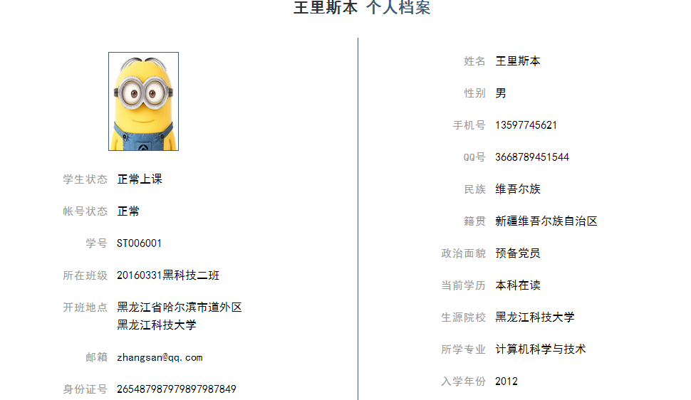

该模块是在学生注册审核通过后生成的信息预览。左上方的连个按钮一个是返回上一级，另一个是修改学生状态：一般可选项有正常上课，休学中，缺课中，已退学四种状态。

学生档案信息审核
需求编号 | student
功能名称 | 学生档案信息审核（教师）
功能描述 | - 待审核学生列表。  - 待审核学生档案。
备注 | 本截图中的字段及页面未完全展示

待审核学生列表
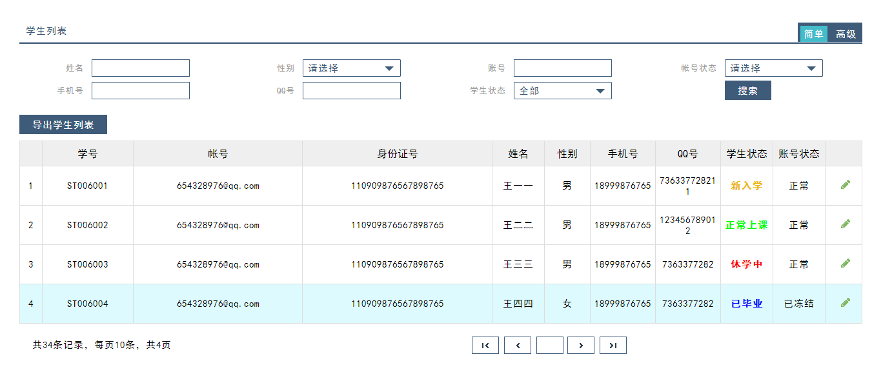
该模块是在学生注册信息后，在教师预览审核窗口中生成的。主要是用于老师对注册的学生信息审核，在信息审核通过后便可以激活该生注册的此账号。

待审核学生档案
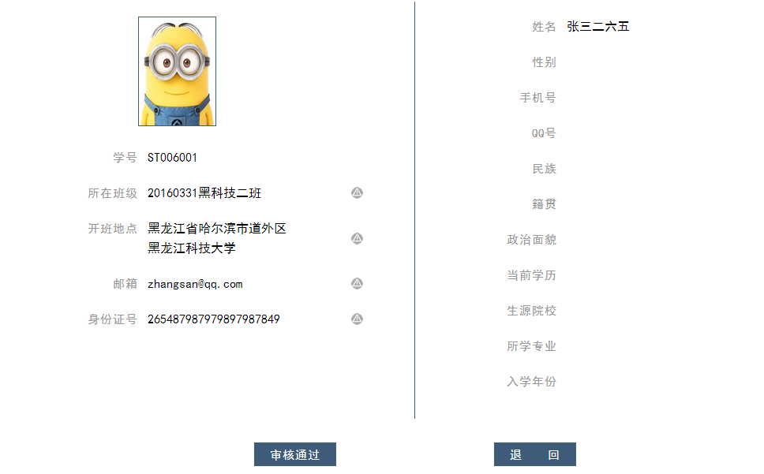

该模块是与上面的模块相对应的，上面是所有注册过后的学生信息的一个总体列表；而这个模块是每一个学生点击进去后的详情，包括了学生注册时得所有具体信息详情。

教师管理
需求编号 | teaching
功能名称 | 教师管理（教务）
功能描述 | - 教师列表（简单）。  - 教师列表（高级）。  - 教师档案详情页。  - 编辑教师档案页。  - 编辑教师角色页  - 角色列表。
备注

教师列表（简单）
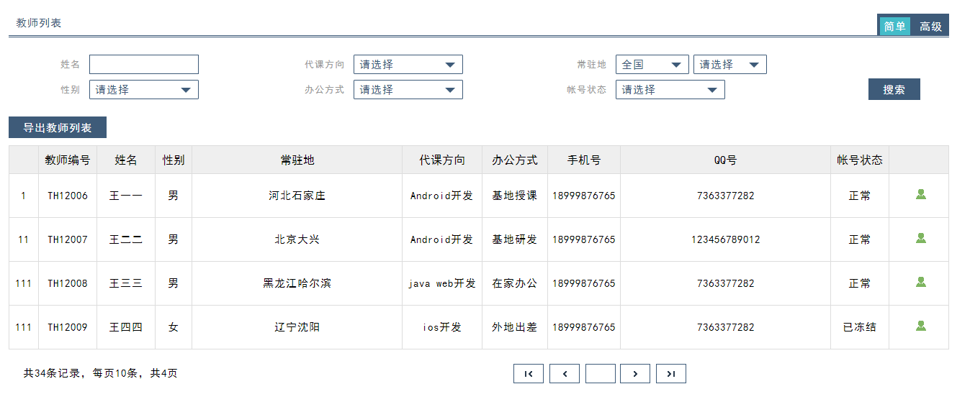
该模块是展示带班老师的信息列表，表中包括了几条基本信息条。此模块是教师列表中的一个简单模块。

教师列表（高级）
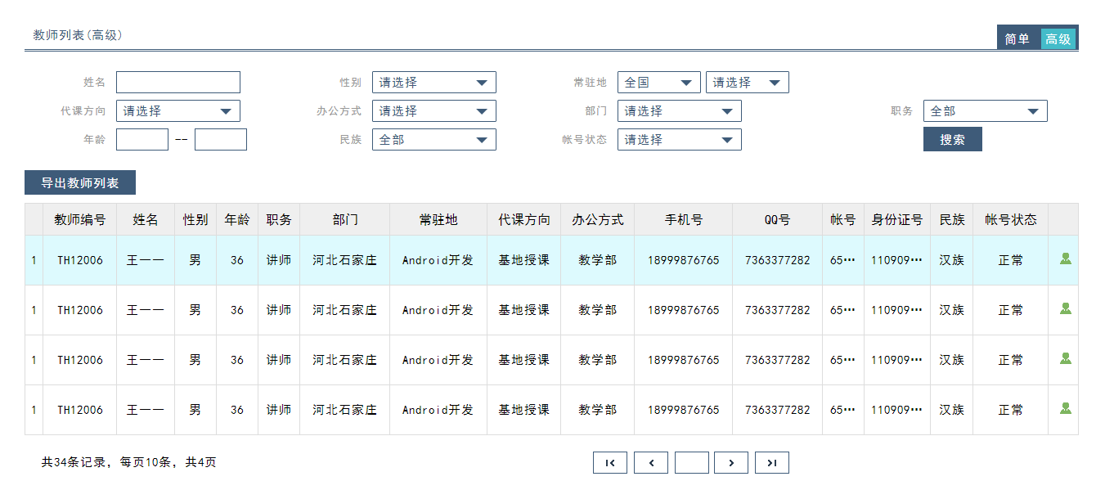
此模块是对上面模块的一个扩充，将列表中所展示的带班的老师信息进一步详细化了。

教师档案详情页
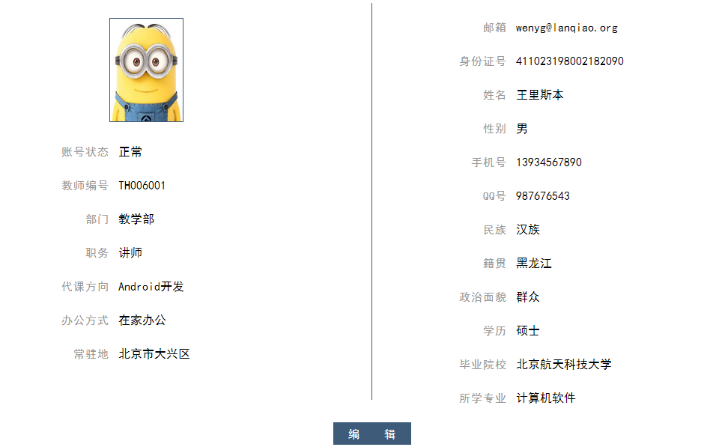
该模块是在老师信息列表中点击具体哪一位老师后进入的页面，详细的展示了每一位老师在系统中所需要登记的信息，与上面所提到的学生信息详情页相对应。

编辑教师档案页
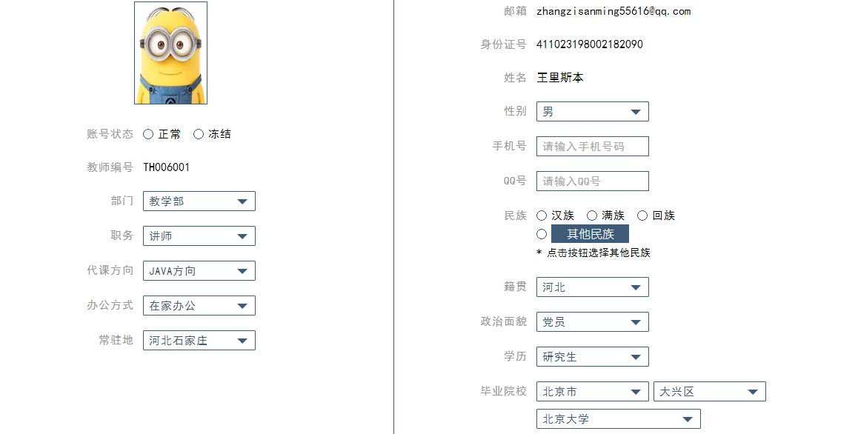
该模块是对上面老师信息详情的一个编辑选择选择页面，用于老师在第一次登录该系统之后的个人信息初始化。

编辑教师角色页
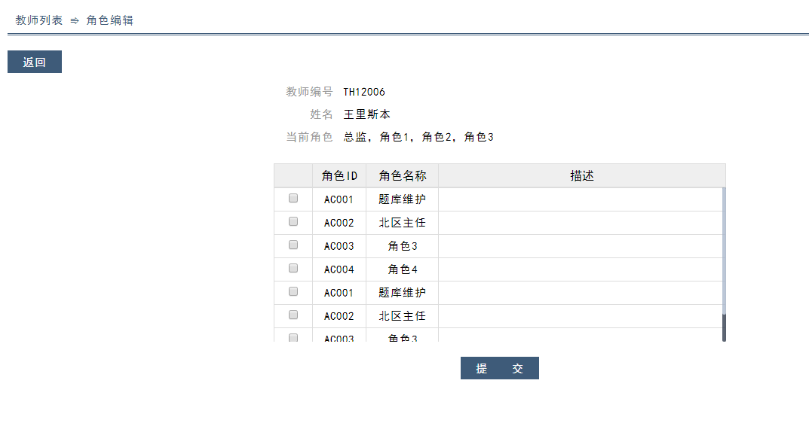
对本系统中不同使用人群的一个角色的划分，对每个角色的功能进行相应的描述。当完成所有的角色创建与描述后，便可以点击下面的提交按钮进行提交。

我的班级
需求编号 | MyClass
功能名称 | 我的班级（教师）
功能描述 | - 班级列表（教师）。  - 班级详情（教师）。  - 学生信息详情（教师）。
备注

班级列表（教师）
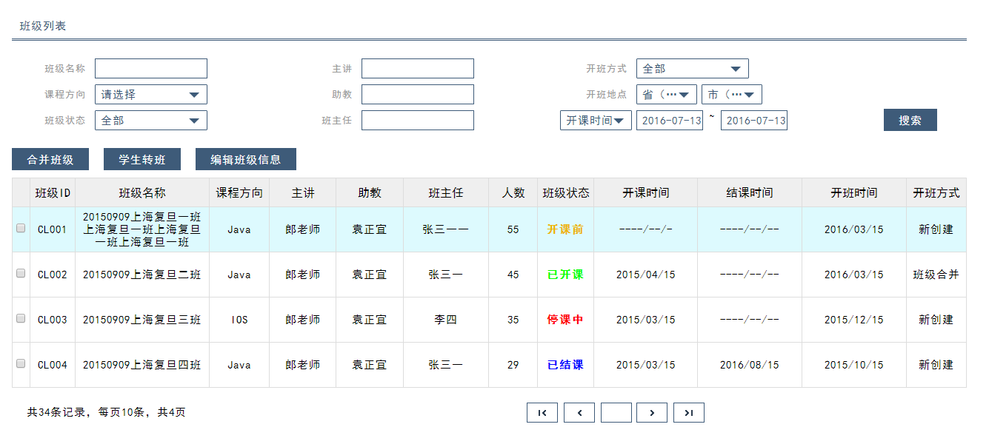

该模块是对蓝桥软件学院已有的班级的信息展示，包括了开班地点，主讲，助教，班主任等一些班级所属信息。可以根据该页面上方的功能选择按钮，对班级进行相应的操作。

班级详情（教师）
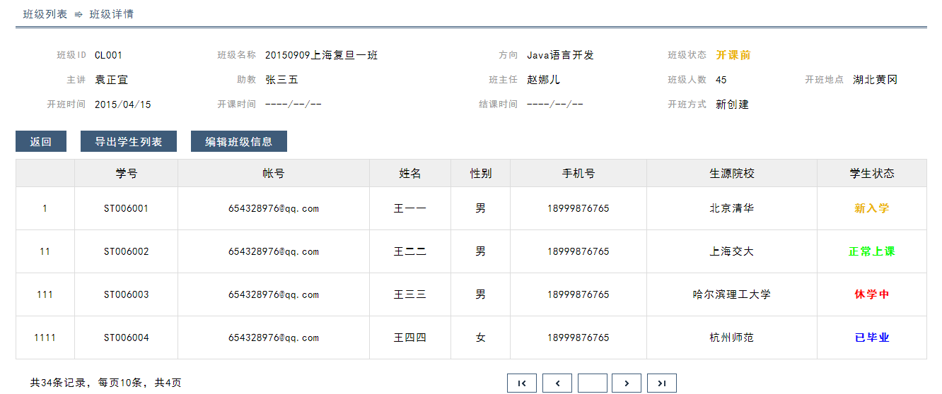

该模块是对所选班级所有学生信息的展示，页面的上方位置同样有相应的功能操作按钮可以操作。

学生信息详情（教师）
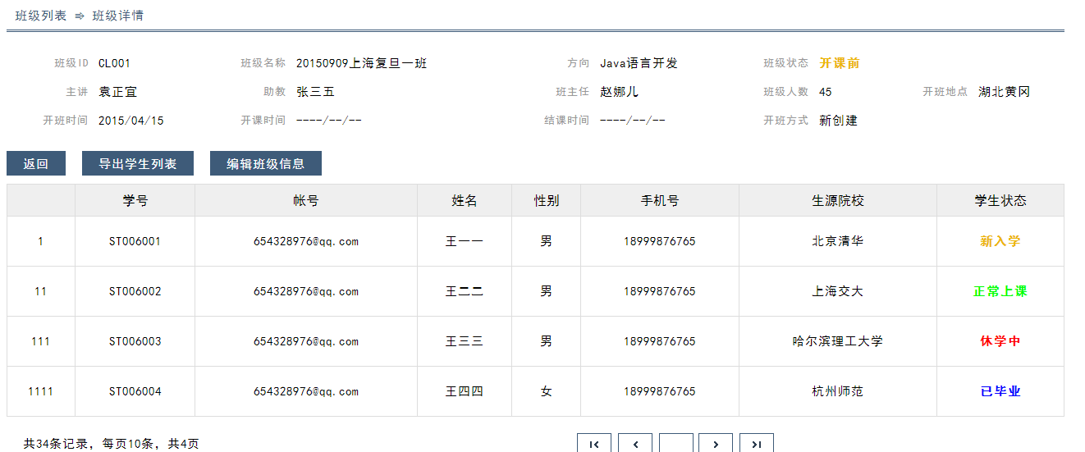

该模块是老师对所带班级的所有学生信息的一个预览，当信息不符合要求时可以进行相应的编辑，当需要时也可以导出该班的学生信息列表。

班级管理
需求编号 | class
功能名称 | 班级管理（教务）
功能描述 | - 班级列表（教务）。  - 创建班级（教务）。  - 班级详情（教务）。  - 编辑班级信息（教务）。  - 班级合并（教务）。  - 学生转班（教务）。
备注

班级列表（教务）
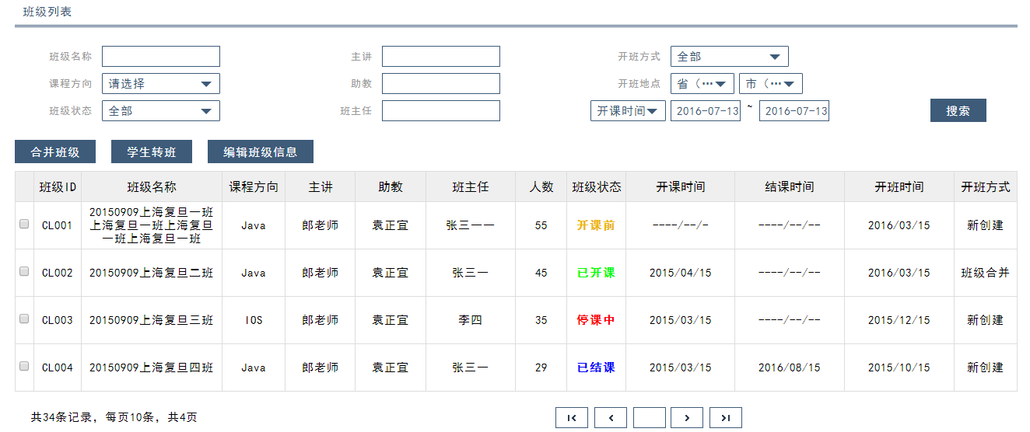

该模块的作用与老师管理班级学生信息的模块类似，但本模块的权限是由教务来控制的。

创建班级（教务）
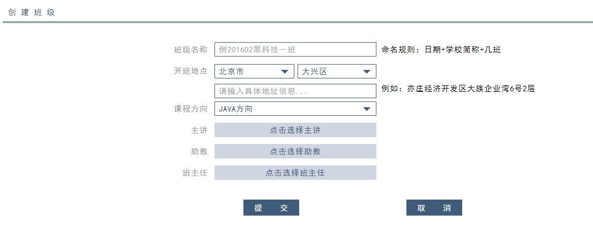

每当一个班级创建的时候，有许多信息需要进行初始化。该模块则是对于所开班级的信息的选择填写，当都完成后便可以点击提交按钮进行提交操作，同样在需要的情况下也可以进行取消操作。

班级详情（教务）
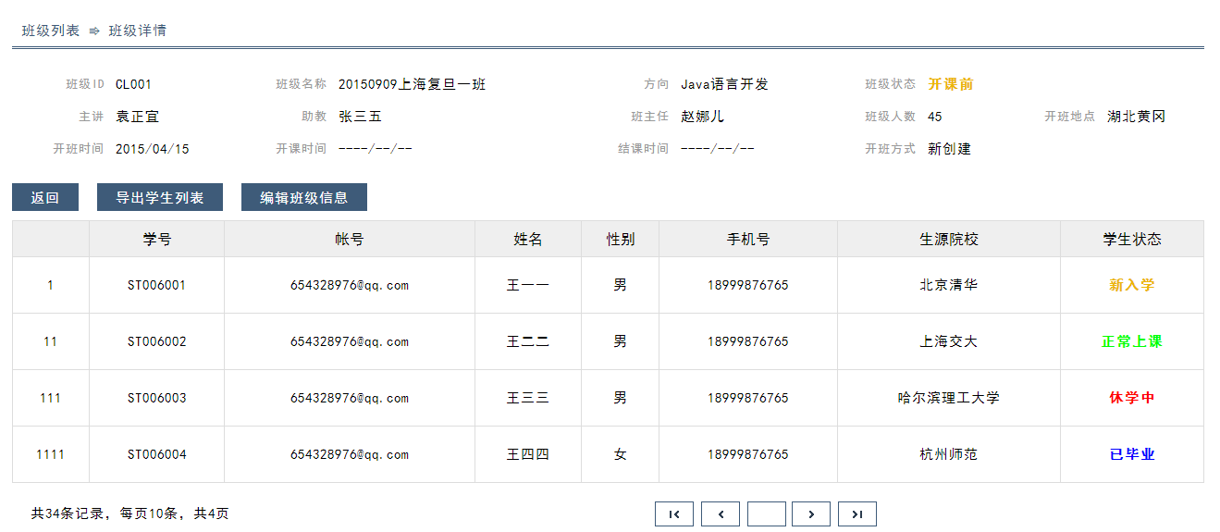

该模块与教师中的班级详情模块是对应的，只不过权限是由教务来操作的。

编辑班级信息（教务）
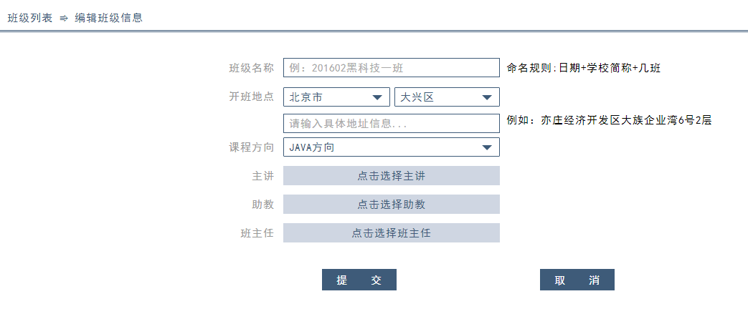该模块与教师模块中的编辑班级信息相对应，权限由教务来操作。

班级合并（教务）
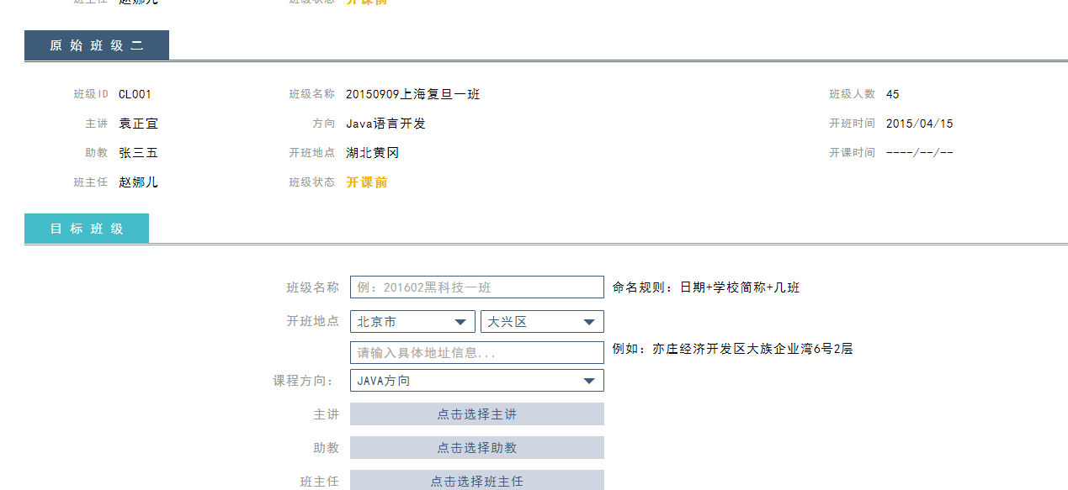

在教学需要的情况下如需要进行合并班级的操作，该模块便可以将原有的班级信息进行收集归纳，并对创建后的班级信息进行初始化。

学生转班（教务）
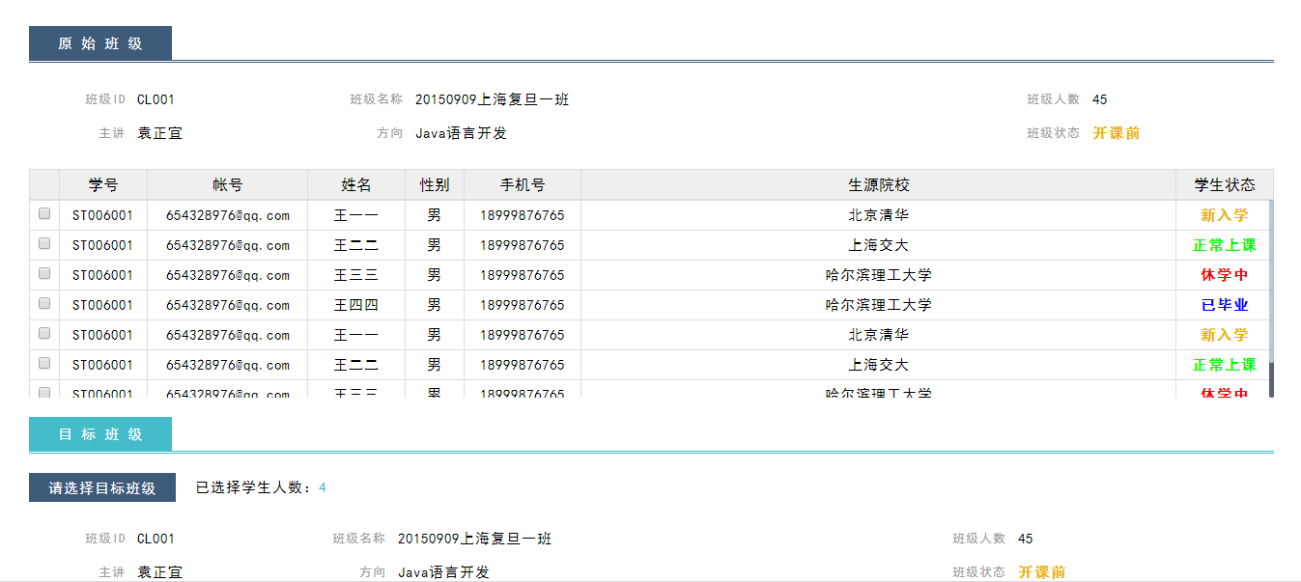

由于教学进度或则学生个人学习的需要，从一个班级转入到另一个班级的时候该模块便可以对相应的信息进行登记，可以看到原有所在班级和转入的班级。

项目风险
由于时间较短，没有相应的资金支持，以及技术支持的空缺，使得整个项目在大体框架上完成了预期假设的功能，但功能的实际应用与细化上还存在着一定的漏洞，在后期的升级与维护中还有待调高。

